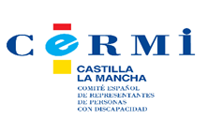 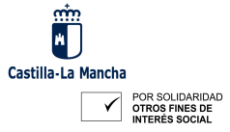 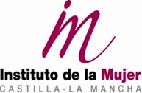

**IV JORNADAS MUJER Y DISCAPACIDAD EN CASTILLA LA MANCHA**

**Las mujeres y niñas con discapacidad un año después del inicio de la pandemia**

**“JUNT@S SOMOS LA VACUNA CONTRA LA DESIGUALDAD”**

*Día 10 Marzo 2021*

*A través de la plataforma ZOOM*

**PROGRAMA**

**17:00h.-17:15h.**         Inauguración de las Jornadas a cargo de Dª Pilar Callado García, Directora del Instituto de la Mujer de Castilla – La Mancha.

**17:15h.-17:45h.**         **Efectos y consecuencias de la crisis de la COVID-19 en las personas con discapacidad, con especial énfasis en las mujeres con discapacidad.**

                                   Ponente: Cristina Silván Sotillo, Consultora de la Dirección de Marketing y Comunicación de Inserta Empleo.

**17:45h.-18:25h.**        **Experiencias en primera persona: Nuestras mujeres y niñas toman la palabra.**

* Marina Camino de la Cruz y Daniela Hernández Martínez.
* Manuela Carrión Fernández-Pacheco.
* Iryna Drozhnikova.
* M. ª Carmen Navarro Honrado**.**

                                   Mujeres y niñas con discapacidad nos cuentan cómo han vivido y viven la pandemia.

**18:25h.-18:55h.**         **Acciones en favor de la Igualdad**: **Hablan nuestras mujeres expertas**.

* Pautas para llevar a cabo un plan de igualdad en entidades del Tercer Sector. “Guía para la elaboración de un Plan de Igualdad en ONG de Acción Social”.

Ponente: **Susana Santos Casas**, Responsable del Área de planes de igualdad, Tercer Sector y Comunicación ONG de la Federación de Mujeres Progresistas.

* Diseño y puesta en funcionamiento del Plan de Igualdad en ADACE CLM.

Ponente: **Itziar Sanz Hernández**, Responsable de proyectos de ADACE CLM y componente de la Comisión de Mujer del CERMI CLM.

* Asociación de Mujeres en el Sector Público. Delegación territorial de CLM

Ponente: **Ana Portal Nieto**, Jefa de la Sección de Igualdad de la Diputación de Castellón y miembro de la Asociación de Mujeres en el Sector Público.

**18:55h.-19:05h.**         Debate.

**19:05h.-19:10h.**         Lectura del Manifiesto elaborado por el CERMI y la Fundación CERMI Mujeres con Motivo del Día Internacional de las Mujeres.

**19:10h.-19:15h.**         Clausura de las Jornadas por Dª Cristina Gómez Palomo, Presidenta del CERMI CLM y de su Comisión de Mujer.

**Entidades colaboradoras**:



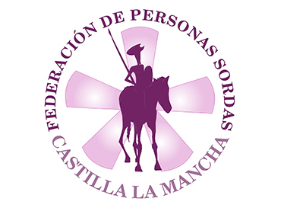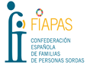

**Para recibir el enlace para conectarse a la Jornada se ruega confirmar asistencia antes del día 9 de marzo de 2021.**

**Inscripción en el siguiente formulario. Plazas limitadas hasta completar aforo:**

[**https://forms.gle/3JoA4EpcuqXdkSE27**](https://forms.gle/3JoA4EpcuqXdkSE27)

**MÁS INFORMACIÓN AL RESPECTO:**

**TELÉFONO: 925 25 79 37**

**CORREO ELECTRÓNICO:** [**administración@cermiclm.org**](mailto:administración@cermiclm.org)